ISTANZA EX ART. 262 C.C PER ATTRIBUZIONE DEL COGNOME

AL TRIBUNALE ORDINARIO DI TERNI

Il/la sottoscritti/o/a
(padre)Nome______________________________ Cognome________________________________ nato/a il _______________ a _________________________________________________________
C.F _____________________________________________________________________________
residente in ___________________________(____) Via ____________________________n._____
tel.__________________ cell. ________________ e-mail/pec_______________________________
(madre)Nome_____________________________ Cognome________________________________ nato/a il _______________ a _________________________________________________________
C.F _____________________________________________________________________________
residente in ___________________________(____) Via ____________________________n._____
tel.__________________ cell. ________________ e-mail/pec_______________________________

PREMESSO

che il minore:

Nome ______________________________ Cognome _____________________________________ nato a ________________________________________________ il __________________________ res.te in ____________________________ Via __________________________________________ è figlio delle parti (o della parte) istanti/e ed è stato riconosciuto quale figlio del padre (ripetere nome e cognome del padre)__________________________________________________________ successivamente alla madre, con dichiarazione resa all’Ufficiale dello Stato Civile del Comune di _________________________________________ in data _________________________________

CHIEDE/CHIEDONO

Che l’Ill.mo Tribunale adito voglia, con decreto, stabilire per il minore, ai sensi e per gli effetti di cui all’art. 262 c.c.
- L’attribuzione del cognome paterno in aggiunta a quello materno;
- L’attribuzione del cognome paterno in sostituzione di quello materno;
- Il mantenimento del cognome materno

Con conseguente assunzione da parte del minore del seguente cognome:

(scrivere il cognome) ________________________________________________________________

Le dichiarazioni contenute nella presente istanza costituiscono costituiscono dichiarazione sostitutiva ai sensi del DPR 445/2000

Terni, lì ____________________ FIRMA _________________________________________

_________________________________________

Si allega:
- Copia integrale dell’atto di nascita con annotazione dell’avvenuto riconoscimento
- Copia documento d’identità
- Ricevuta pagamento per € 27,00 tramite PAGOPA
- Nota di iscrizione a ruolo

PAGAMENTO ONLINE TRAMITE PAGOPA

- Collegarsi al sito https://pst.giustizia.it/PST/

- Cliccare sulla scheda Servizi



- Cliccare su ACCEDI nella scheda “Pagamenti online tramite pagoPA – utenti non registrati”

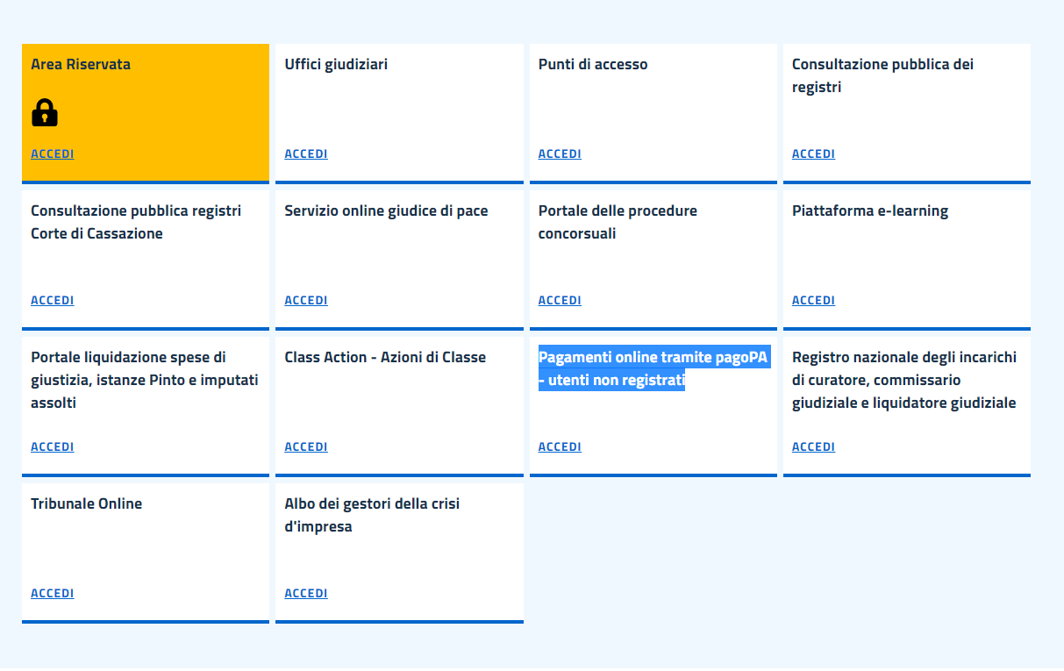

- In fondo alla pagina cliccare su Altri pagamenti
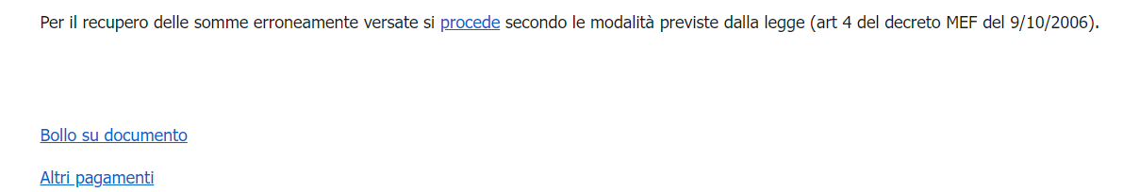
- Cliccare su + Nuovo Pagamento

- Si aprirà la seguente maschera per effettuare il pagamento.
Una volta concluso cliccare su Paga subito.
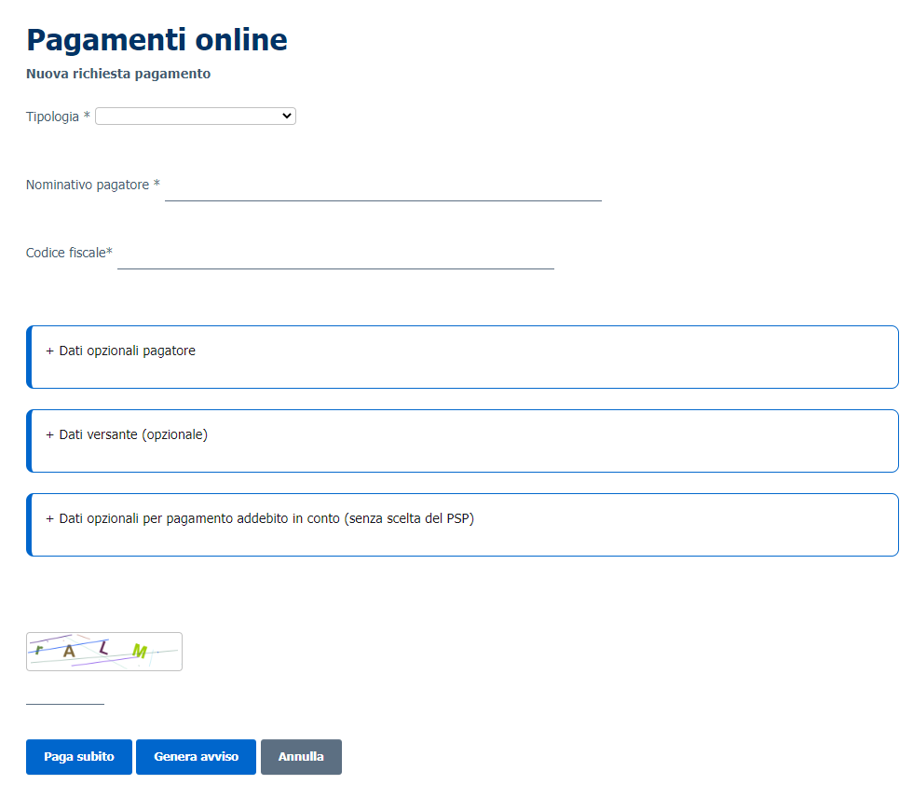

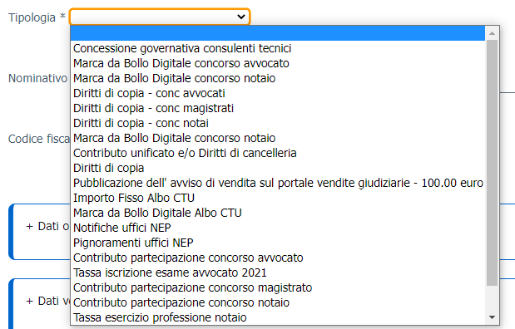
Utilizzare la tipologia Diritti di copia per il pagamento inerente al ritiro di copie richieste.

Utilizzare la tipologia Contributo unificato e/o Diritti di cancelleria per il pagamento di:
- Cu in misura fissa di € 98,00;
- Diritti di cancelleria in misura fissa di € 27,00.

